Résultats sondage actions féminines

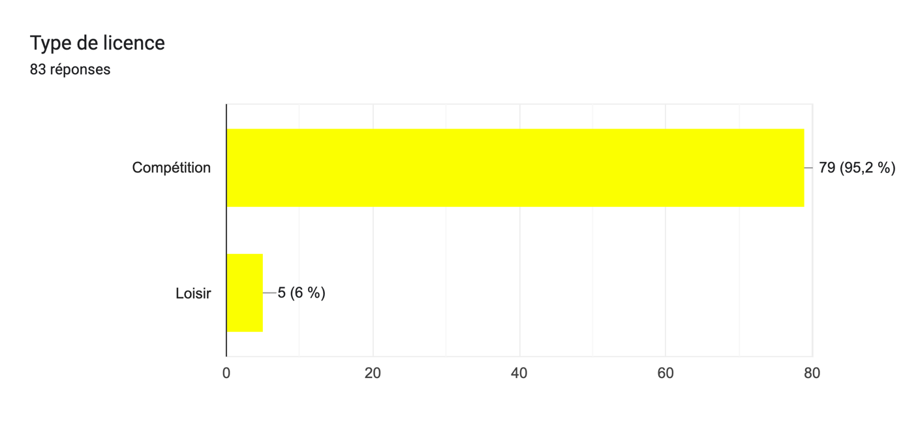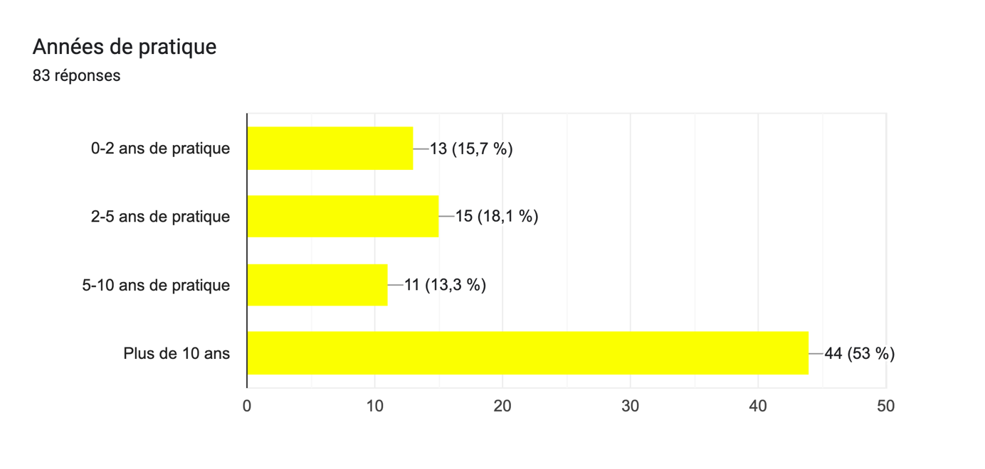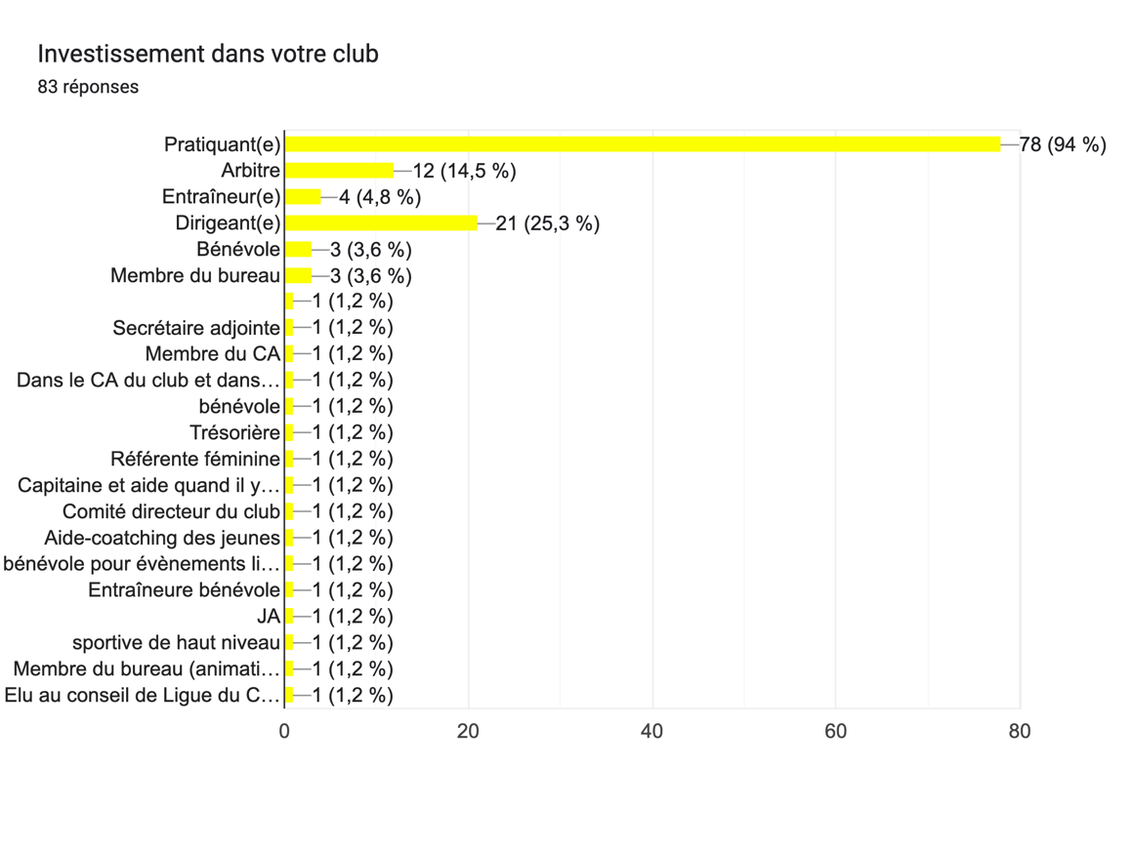

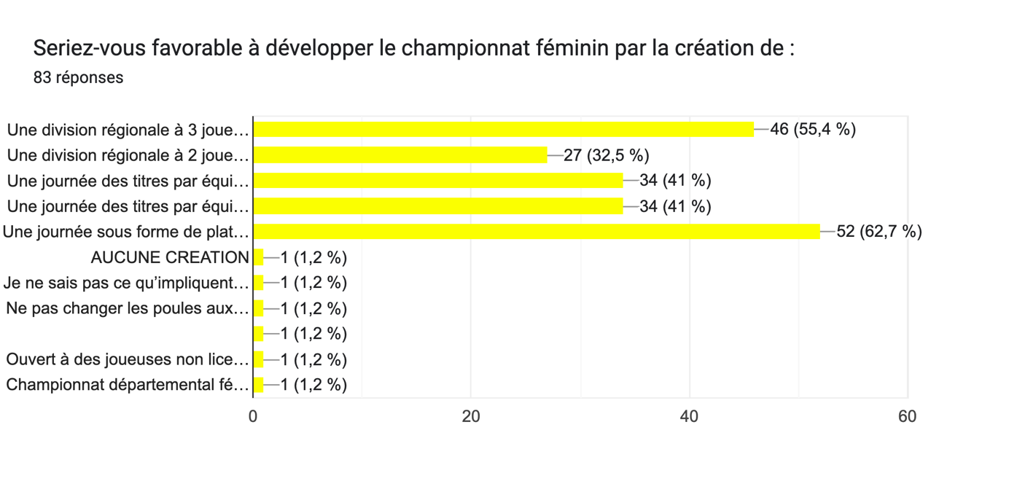

Une majorité de répondants souhaiterait une journée sous forme de plateaux par équipe de 2 et par niveaux.
Ensuite, certains souhaiteraient une division régionale à 3 joueuses

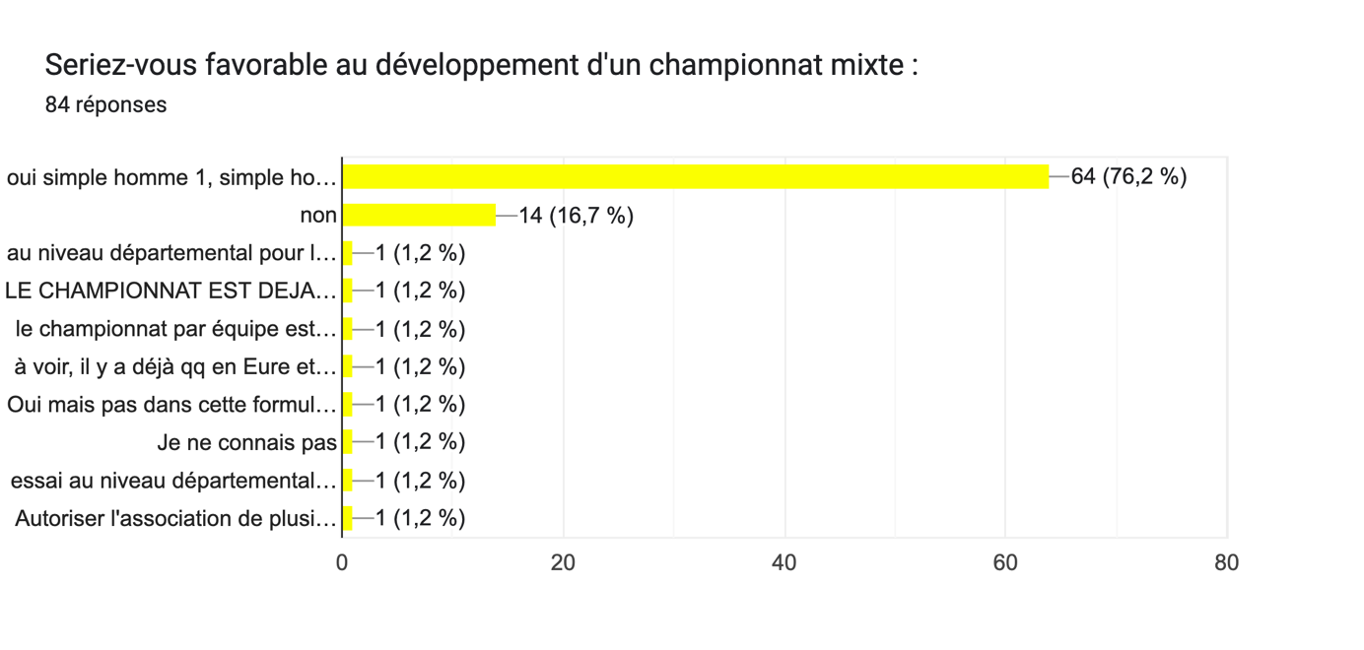
Des retours positifs mais avec une formule à travailler
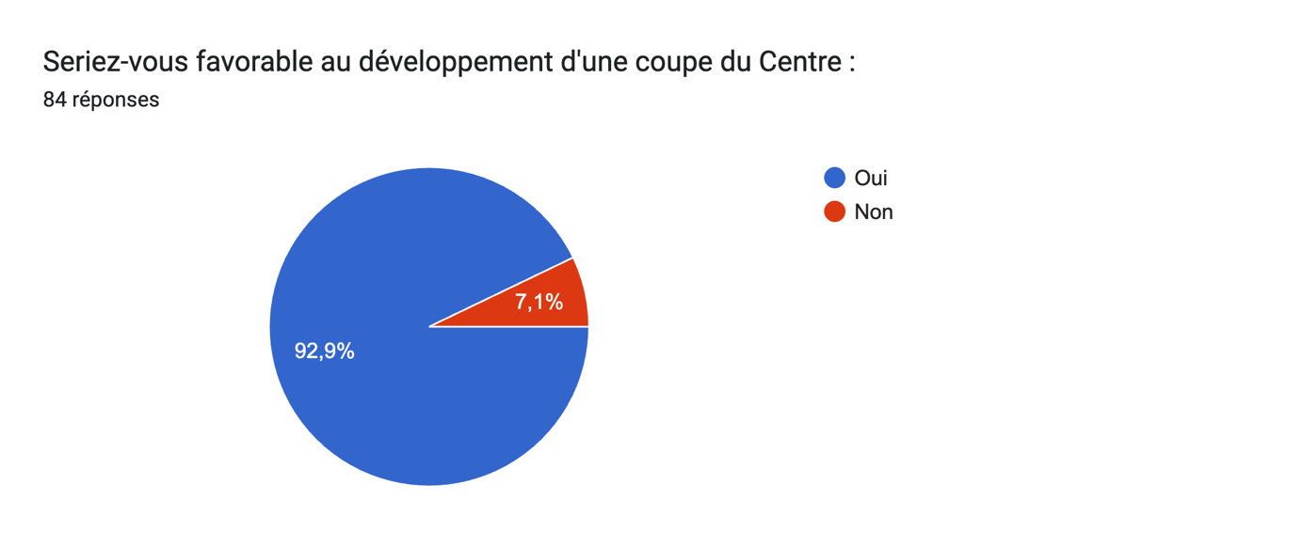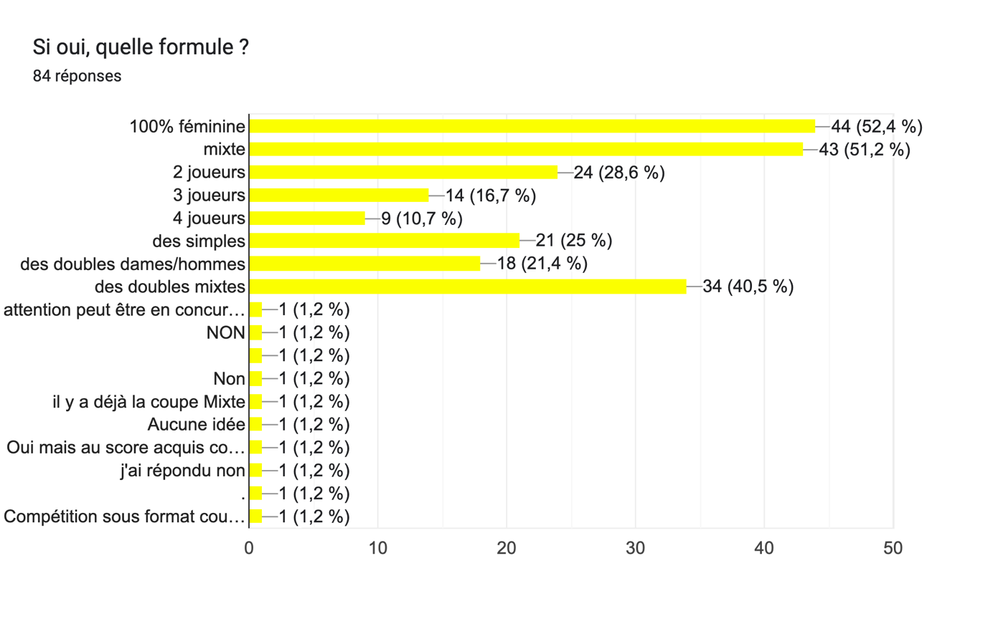

Des retours positifs mais avec une formule à travailler

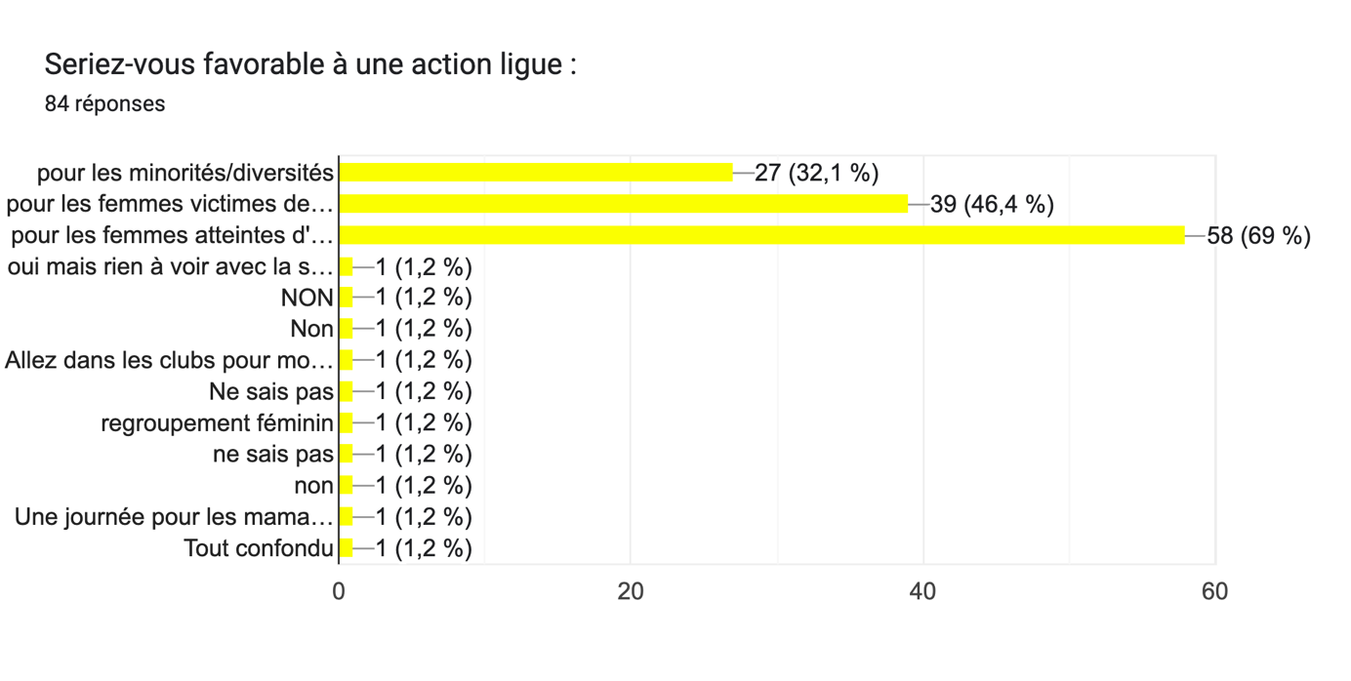
Majorité favorable à des actions ping santé femme

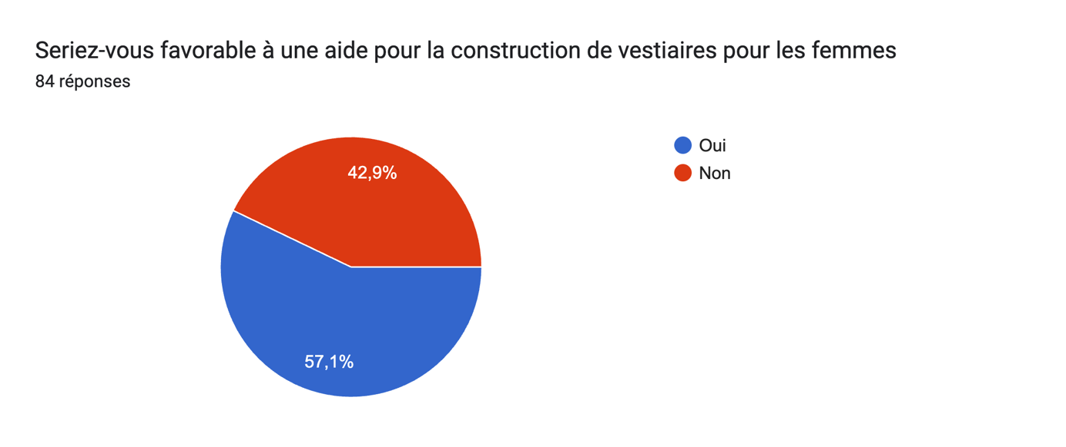

St senoch / Benais, fussy, sud cher, Dun, vendôme, cour cheverny, épernon, Blois à identifier, foëcy

Les vestiaires hommes sont aussi importants que les vestiaires femmes. On voit encore trop souvent les joueurs se déshabiller dans les salles de sport, cela me gêne en tant que femme et mère d'enfant pongiste. Peut-être pourrait-on envisager une campagne publicitaire "choc" pour sensibiliser sur cette mauvaise pratique.

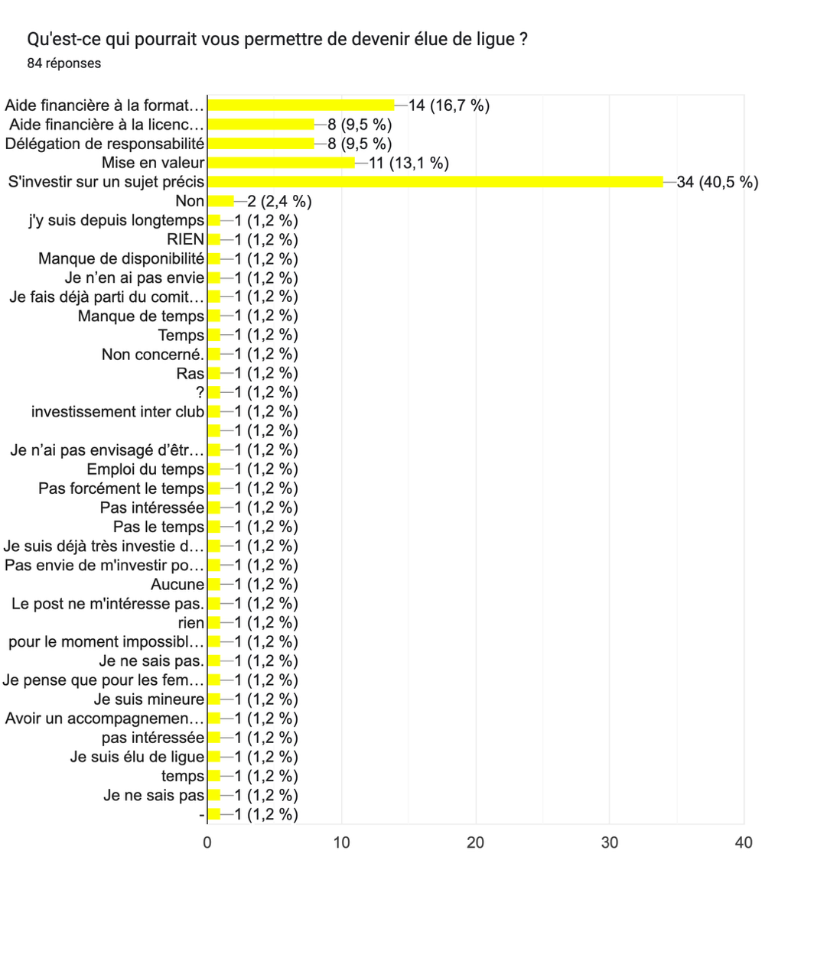
Manque de temps, pas intéressé. S’investir sur un sujet précis.

